2026年5月27日
別紙 ③
北方領土ゲームアプリ
ふるさと納税連携機能 動作仕様書

対象機能：ショップ画面 「ふるさと納税」タブ
関連自治体：北海道 根室市
URL： https://playmark0227-svg.github.io/hoppo/

1. 本機能の位置づけ
本機能は、ユーザー（学習者）が北方領土を含む根室地域への関心を高める導線として、根室市の代表的なふるさと納税返礼品を「参考情報」として表示するものです。
本アプリ内では、寄附の受付・決済・あっせん・媒介・コンサルティング等は一切行いません。あくまで公式ポータルサイトへの誘導と、学習・啓発を目的とした情報提示にとどめます。
【重要】本アプリは「特定寄附金の募集に関する業務」「寄附の媒介・あっせん」「ポータルサイト的機能」のいずれにも該当しません。これは事業実施における前提条件です。

2. 画面構成
ショップ画面（メニュー：ショップ）の最上部に2つのタブを設置し、ユーザーが切り替え可能としています。

2.1 タブ構成
タブ | 機能区分 | 内容
ポイント交換 | アプリ内機能 | 既存のポイント引き換え。ユーザーがアプリ内で貯めたポイントと実物グッズ等を交換。
ふるさと納税 | 学習・誘導機能 | 根室市の代表的な返礼品を一覧表示。詳細ボタンで根室市公式ふるさと納税ページ（外部）に遷移。

2.2 スクリーンショット（スマホ版）
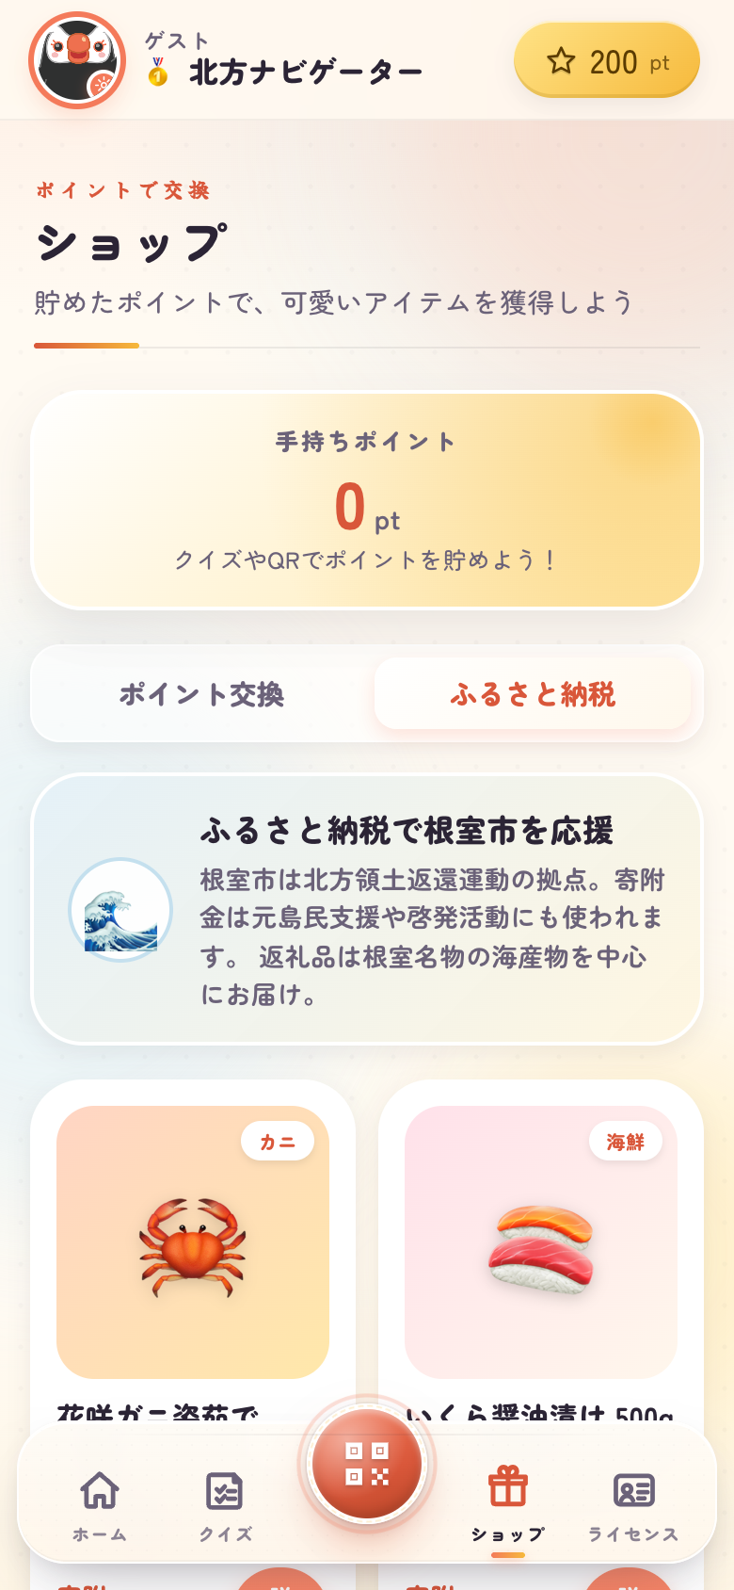
図 2-1：ショップ画面 「ふるさと納税」タブ（スマートフォン）

2.3 スクリーンショット（PC版）
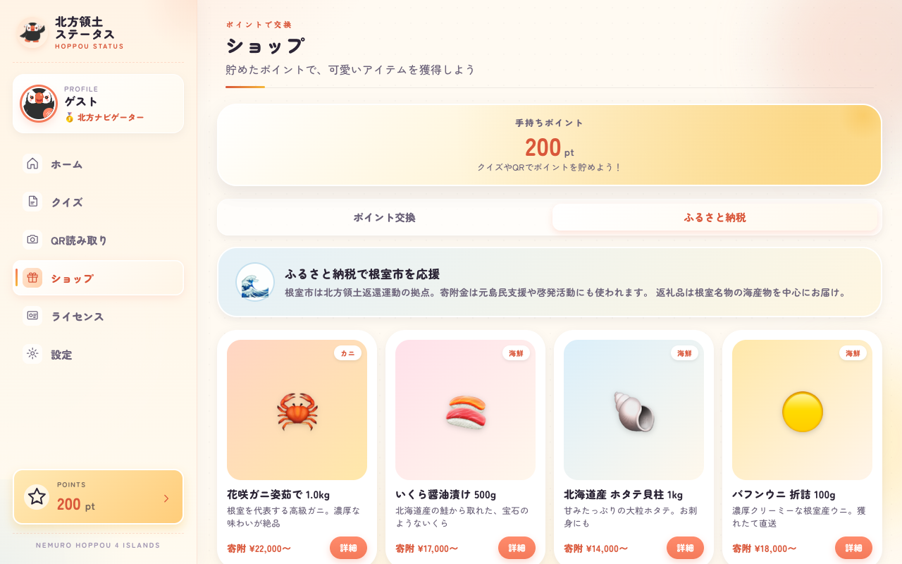
図 2-2：ショップ画面 「ふるさと納税」タブ（PC）

3. 表示する返礼品データ
現状は学習目的の参考データとして、根室市を代表する返礼品10種を掲載しています。寄附金額は公開情報から推定した「目安」であり、最新・正式な金額は必ず公式ふるさと納税ポータル上でご確認いただく仕組みとしています。

3.1 掲載項目
項目 | 表示内容 | カテゴリ | 寄附金額目安
1 | 花咲ガニ姿茹で 1.0kg | カニ | ¥22,000〜
2 | いくら醤油漬け 500g | 海鮮 | ¥17,000〜
3 | 北海道産 ホタテ貝柱 1kg | 海鮮 | ¥14,000〜
4 | バフンウニ 折詰 100g | 海鮮 | ¥18,000〜
5 | 殻付き生牡蠣 5kg（約40〜50個） | 海鮮 | ¥16,000〜
6 | 北海道産 鮭まるごと一本（約2.5kg） | 魚 | ¥23,000〜
7 | 根室産 棹前昆布 2kg | 乾物 | ¥9,000〜
8 | 花咲ガニ＋毛ガニ 食べ比べセット | カニ | ¥35,000〜
9 | 醤油いくら＆鮭ハラス 詰合せ | 海鮮 | ¥13,000〜
10 | 北方領土学習図書セット | 文化 | ¥8,000〜

3.2 各カードに表示する情報
- 返礼品名（製品名）
- カテゴリ（カニ／海鮮／魚／乾物／文化 など）
- 商品概要テキスト（1〜2文）
- 寄附金額の目安（「〜」付きで上方変動の余地を明示）
- 「詳細」ボタン（公式ポータルへの遷移トリガー）

3.3 表示しない情報
- 在庫数・配送状況・キャンペーン期間
- 注文ボタン・購入ボタン・決済情報
- 返礼品の生産者名・販売事業者名（公式ページにて確認していただく前提）
- 利用者の氏名・住所・連絡先 等の個人情報

4. 操作フローと挙動

4.1 タブ切り替え
- ユーザーがショップメニューを開く（ボトムナビ ／ サイドバー ／ ホーム画面のクイックタイル）。
- 画面上部にポイント残高カード、その下に「ポイント交換」「ふるさと納税」の2タブを表示。
- 「ふるさと納税」タブを選択 → 紹介ブロック＋返礼品10カード＋公式ページ誘導CTA を表示。

4.2 「詳細」ボタン押下時
- カード内「詳細」ボタンを押下するとブラウザ標準のconfirm()ダイアログを表示。
- ダイアログ本文：「公式のふるさと納税ポータルで詳細を確認しますか？」
- 「OK」を選択した場合のみ、根室市公式ふるさと納税ページ（furusato-tax.jp）を別タブで開く。
- 「キャンセル」を選択した場合は何もしない（アプリ内に留まる）。

4.3 下部CTA（公式ページへ）
カード一覧の下部に常設のCTA（青色のフルワイドボタン）を配置。一覧をスクロールしないユーザー向けの導線として、根室市の公式ふるさと納税ページに別タブで遷移します。

4.4 免責表記
画面下部に固定文を表示します：
※ 表示の返礼品・金額は参考例です。実際の寄附は公式ポータル（ふるさとチョイス・さとふる等）からお願いします。

5. 外部リンク仕様

5.1 遷移先URL
遷移トリガー | 遷移先URL
各カードの「詳細」ボタン | https://www.furusato-tax.jp/city/info/01223
下部CTA「公式ふるさと納税ページへ」 | https://www.furusato-tax.jp/city/info/01223

5.2 外部遷移の方式
- target="_blank" + rel="noopener noreferrer" を付与し、別タブで開きつつ window.opener の参照を渡しません。
- 遷移前にユーザー確認（confirm ダイアログ）を挟みます。誤クリック・無自覚な遷移を防ぐ目的です。
- リンク先のURLは設定上の定数として一元管理しており、ふるさと納税ポータルの仕様変更に追従できる構造です。

6. アプリが「行わないこと」（明示）
本アプリのふるさと納税タブは、以下の機能・処理を一切実装しません。これは設計上の前提であり、今後も実装する予定はありません。
- 寄附の受付（カート機能・寄附フォーム・申込ボタン）
- 決済処理（クレジットカード入力・銀行口座入力・電子マネー連携）
- 利用者の個人情報の取得（氏名・住所・電話番号・メールアドレス・生年月日・性別）
- 返礼品の在庫管理・配送追跡
- 寄附者と自治体／事業者の間の媒介・あっせん・斡旋
- ふるさと納税ポータル各社のアフィリエイトプログラムによる手数料収受
- 利用者の寄附履歴・行動履歴の外部送信／第三者提供

7. プライバシー・データの取り扱い
- ふるさと納税タブの閲覧・操作に関するデータは外部に送信しません。
- 「詳細を見る」操作のログも端末内・サーバー側のいずれにも保存しません。
- Cookie・LocalStorage に書き込むのはアプリ既存の設定値（言語・モーション設定等）のみで、寄附関連の識別情報は含みません。
- 利用者を特定する識別子（広告ID・指紋・eメール・電話番号）の取得・保管・送信は行いません。

8. 表記・運用ルール

8.1 言葉づかい
- 「寄附（きふ）」ではなく一般読者向けに「ふるさと納税」「寄附金」「返礼品」等の標準語彙を使用します。
- 価格表記は「寄附 ¥xx,xxx〜」のように、上方変動余地を含む「〜」付き表記で統一します。
- 断定的な購買誘導表現（「お得」「今すぐ」「人気No.1」等）は使用しません。

8.2 掲載・更新ルール
- 掲載する返礼品の選定は、根室市公式ふるさと納税ページにて公表されている代表的な品目から行います。
- 掲載内容に誤りがあった場合や、根室市・北対協様等からのご指摘があった場合は、速やかに修正・削除いたします。
- 返礼品ラインナップは半年〜1年ごとに見直しを行い、最新情報に近づける運用とします。

9. 想定問答（QA）

Q1. アプリ内で実際に寄附できるのですか？
いいえ。本アプリは寄附の受付・決済を一切行いません。実際の寄附は公式ふるさと納税ポータル（ふるさとチョイス・さとふる・ふるなび・楽天ふるさと納税 等）からお願いいたします。

Q2. 表示金額と公式ポータルの金額が異なります。
本アプリの「寄附金額の目安」は公開情報から推定した参考値です。最新・正確な金額・在庫・キャンペーン情報は、公式ポータル上で必ずご確認ください。

Q3. アプリの運営者は寄附から手数料を受け取っていますか？
いいえ。本アプリはふるさと納税ポータルとのアフィリエイト契約を結んでおらず、寄附の発生に伴う手数料・成果報酬の受領は一切ありません。

Q4. 私の寄附履歴がアプリに記録されますか？
いいえ。寄附に関する情報（金額・返礼品・申込日時・住所・氏名等）は、本アプリ側で取得・記録・保管いたしません。

Q5. 掲載されている返礼品の追加・削除を希望できますか？
はい。北対協様もしくは根室市様からのご指示・ご要望を受けて、速やかに変更いたします。

10. 改訂履歴
版 | 日付 | 内容
第 1 版 | 2026年5月27日 | 初版作成

以 上

